MG3002 |  | Горка по склону
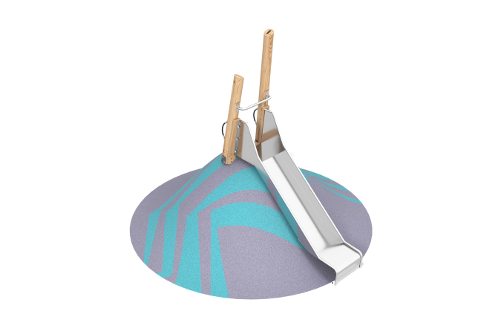

Размеры, мм: | 782x1964x2597 | Вес, кг: | 70.8071
Характеристики материалов
Основные материалы: дерево хвойных пород, нержавеющая сталь, армированный канат.
Комплектация: закладные детали - 4 шт.; опорные стойки- 2 шт.; горка прямая- 1 шт.; ручки канатные- 2 шт.; ручка стальная- 1 шт.; комплект крепежа- 1 шт.
Горка представляет собой опоры из оцилиндрованный брус лиственницы и нержавеющей горки. Опоры для горки выполнены из бруса диаметром 140 мм. Полы на платформе горки изготовлены из досок лиственницы. Для удобства поднятия на опоры прикреплены ручки из армированного каната d=16 мм. Высота ската горки 1000 мм.
Покрытие элементов:
- металл - порошковый цинкогрунт, порошковая краска;
- брус - грунтовка лессирующая, водно-дисперсионный лак.

